INFORME

SINIESTROS VIALES

CIUDAD AUTONOMA DE BUENOS AIRES

1. INTRODUCCION

En Argentina, cada año mueren cerca de 4.000 personas en siniestros viales. Aunque muchas jurisdicciones han logrado disminuir la cantidad de accidentes de tránsito, esta sigue siendo la principal causa de muertes violentas en el país. Los informes del Sistema Nacional de Información Criminal (SNIC), del Ministerio de Seguridad de la Nación, revelan que entre 2018 y 2022 se registraron 19.630 muertes en siniestros viales en todo el país. Estas cifras equivalen a 11 personas por día que resultaron víctimas fatales por accidentes de tránsito.

Solo en 2022, se contabilizaron 3.828 muertes fatales en este tipo de hechos. Los expertos en la materia indican que en Argentina es dos o tres veces más alta la probabilidad de que una persona muera en un siniestro vial que en un hecho de inseguridad delictiva.

1. OBJETIVO

Analizar los datos proporcionados por el Observatorio de Movilidad y Seguridad Vial (OMSV) para identificar patrones, tendencias y factores asociados a los homicidios en siniestros viales en la Ciudad de Buenos Aires durante el periodo 2016-2021. A partir de estos hallazgos, generar información clave que permita a las autoridades locales tomar medidas efectivas para reducir la cantidad de víctimas fatales en estos incidentes.

1. ANALISIS TEMPORAL

Después de una limpieza y depuración de datos, se realizó el análisis de variables de tiempo tratar de encontrar regularidades y tendencias a través del tiempo que permitan conocer el comportamiento del grado de accidentalidad vial en la ciudad de Buenos Aires donde se evidenciaron los siguientes aspectos:

* Debido al cambio abrupto en la cantidad de accidentes en 2019 y 2020, seguramente debido al COVID 19, no es posible encontrar una regularidad que nos permita medir de una manera precisa el comportamiento de la accidentalidad por año.
* En los últimos meses del año, se puede encontrar un patrón de incremento en la cantidad de accidentes, principalmente en diciembre.
* El peso de la accidentabilidad en diciembre se refleja en el número de accidentes en verano, ya que esta temporada tiene un 4\% más de accidentes que las demás de media.

* Se encuentra una relación en el incremento de accidentes los días fines de semana en horas de la madrugada.

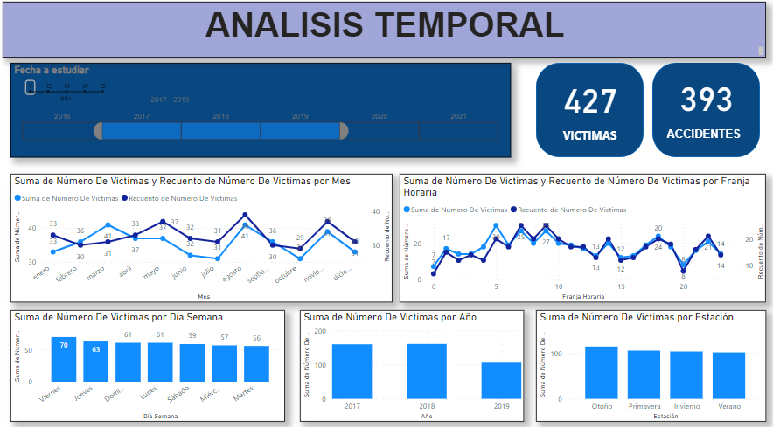

1. ANALISIS GEOGRAFICO

Se realiza también el análisis de la situación geográfica de los accidentes en la ciudad de Buenos Aires, basados en las variables estudiadas, donde se ha encontrado información relevante de la siguiente manera:

* La mayor cantidad de accidentes ocurre en avenidas y principalmente en cruces o intersecciones.
* Con 98 accidentes que representan el 13,6\% del total de accidentes, la comuna 1 es la comuna con mayor cantidad de accidentes en la ciudad.
* El 51\% de la accidentalidad se encuentra en 5 de las 15 (16 contando los límites)

* El barrio Constitución de la comuna 1 registra 36 accidentes, aproximadamente el 37\% de la accidentalidad de la comuna con más accidentes. Esto es porque también es la comuna que más barrios tiene.

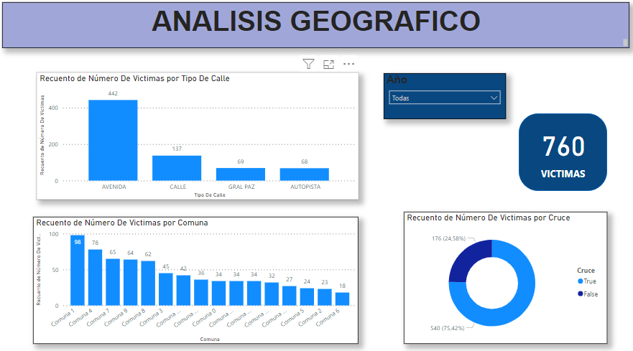

1. ANALISIS POR VICTIMA

Se realiza también un análisis de víctimas por accidentes de transito en el cual se analizan patrones respecto al rol, la edad, el sexo y el vehículo de los actores involucrados en los accidentes. A partir de este análisis se sacan las siguientes conclusiones:

* Los motociclistas y los peatones suman 589 víctimas, equivalente al 77\% total de víctimas.
* El número de hombres implicados en un accidente es 3 veces mayor que el número de mujeres.
* La mayor cantidad de hombres accidentados son motociclistas, mientras que la mayor cantidad de mujeres accidentadas son peatonas.

* El 47\% de las víctimas eran conductores, el 35\% eran peatones y el 18\% restante se distribuye en diferentes roles.
* La mayor cantidad de víctimas son adultos entre 26 y 40 años.

* La mayoría de mujeres víctimas de accidentes viales son adultos mayores de mas de 61 años.
* La mayor cantidad de accidentes fueron ocasionados por automóviles.

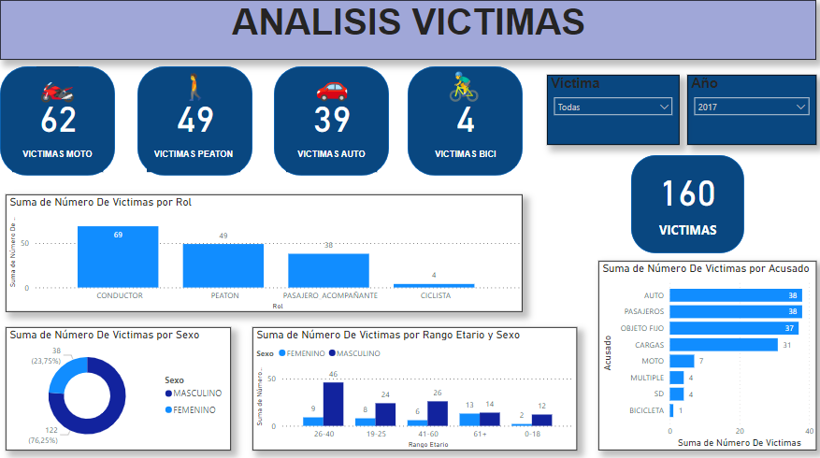

1. KPIs

Se plantean 3 indicadores clave de desempeño que permitan evaluar el progreso en la disminución de accidentes y así tomar decisiones efectivas que conlleven a realizar acciones que reduzcan el nivel de accidentalidad en la ciudad de Buenos Aires. A continuación, mostraremos los resultados de estos indicadores para el último periodo evaluado, sin embargo, las conclusiones finales se tomarán respecto al análisis realizado en conjunto periodo a periodo, sobre la evolución de accidentes.

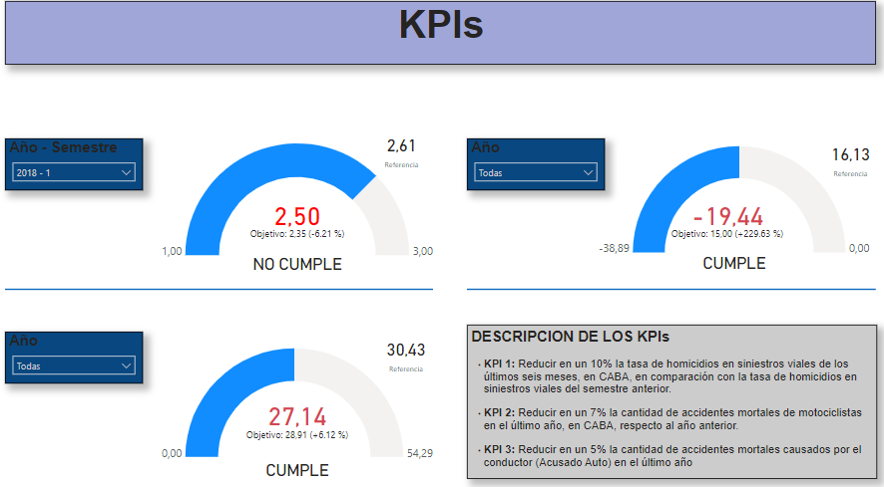

* KPI 1: Reducir en un 10\% la tasa de homicidios en siniestros viales de los últimos seis meses, en CABA, en comparación con la tasa de homicidios en siniestros viales del semestre anterior.

Este indicador nos muestra que para el último año el objetivo se cumple, sin embargo, no existe una regularidad de cumplimiento relacionada en los años anteriores.

* KPI 2: Reducir en un 7\% la cantidad de accidentes mortales de motociclistas en el último año, en CABA, respecto al año anterior.

En el último año evaluado el indicador no cumple su objetivo y lo desmejora en un gran porcentaje, aun cuando venía teniendo un comportamiento aceptable en años anteriores, lo cual nos presenta un comportamiento alarmante para este último año

* KPI 3: Reducir en un 5\% la cantidad de accidentes mortales causados por el conductor (Acusado Auto) en el último año

Este indicador no cumple su objetivo en el último año evaluado y tampoco lo cumple en los años anteriores, razón por la cual se recomienda prestar mayor atención a los accidentes evaluados por este indicador.

1. CONCLUSIONES

Después de plantear indicadores de desempeño relacionados con el análisis y conclusiones encontradas en cada uno de los tres aspectos evaluados, se encuentra que la reducción de la accidentalidad tiene un comportamiento poco favorable, pues no se cumplen constante ni certeramente los objetivos en los periodos de tiempo planteados, por lo tanto, se recomienda establecer acciones tales como

* Jornadas de educación vial.

* Sensibilización a la ciudadanía sobre el impacto social que presenta un siniestro vial.

* Mayor rigurosidad en las pruebas teóricas y prácticas para la obtención de la licencia de conducir.

Paulo Lara

Analista de Datos

Febrero 2024